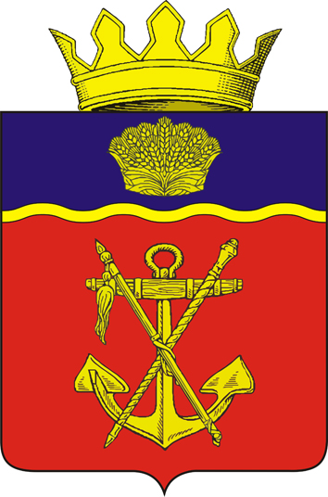

АДМИНИСТРАЦИЯ
КАЛАЧЁВСКОГО МУНИЦИПАЛЬНОГО РАЙОНА

ВОЛГОГРАДСКОЙ ОБЛАСТИ

ПОСТАНОВЛЕНИЕ

от 19.10.2018г. № 942

О внесении изменений в постановление администрации Калачёвского муниципального района Волгоградской области от 13 октября 2016 года № 861 «Об утверждении перечня автомобильных дорог»

постановляю:

1. Внести следующие изменения в постановление администрации Калачёвского муниципального района Волгоградской области от 13 октября 2016 года № 861 «Об утверждении перечня автомобильных дорог» (далее Постановление):
1.1. Приложение к Постановлению изложить в новой редакции согласно приложению к настоящему постановлению.
2. Настоящее постановление подлежит официальному опубликованию.

Глава Калачёвского
муниципального района П.Н.Харитоненко

Приложение
к Постановлению администрации
Калачевского муниципального района
Волгоградской области
от «19» 10.2018г. № 942

ПЕРЕЧЕНЬ
автомобильных дорог местного значения Калачёвского муниципального района

№  п/п | Идентификационный номер дорог | Наименование автомобильных дорог
1 | 2 | 3
1 | 18 216 ОП МР - 1 | Автомобильная дорога общего пользования Волгоградская область, Калачевский район
2 | 18 216 ОП МР - 2 | Автомобильная дорога  Волгоградская область, Калачевский район, подъезд к х.Кумовка
3 | 18 216 ОП МР - 3 | Часть дороги асфальтированной  Волгоградская область, Калачевский район, п.Пятиморск, ул.Мира (на пересечении границ п.Пятиморск и п.Ильевка, Ильевского сельского поселения Калачевского муниципального района)
4 | 18 216 ОП МР - 4 | Грунтовая автомобильная дорога, примыкающая в районе 62км к автомобильной дороге А260 «Волгоград-Каменск-Шахтинский» и пересекающая железнодорожный переезд 7км ПК3 «Мариновка-Донская»

